自宅隔離時のMySejahteraアプリの使用法

（出典：２月８日付マレーシア保健省ヘルスポータルＦＢ）

<https://www.facebook.com/myhealthkkm/posts/4059285727456261?__tn__=-R>

１．COVID-19検査陽性になった場合、MySejahteraアプリ及びSMSで携帯に連絡が入る

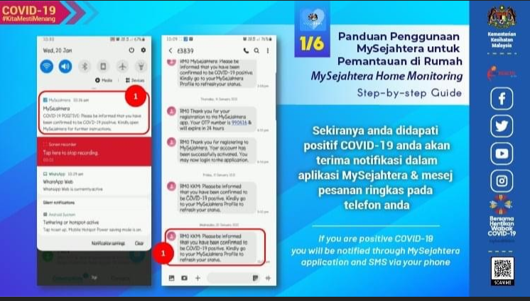

２．「検査結果」は「things to know」のカラムに表示される

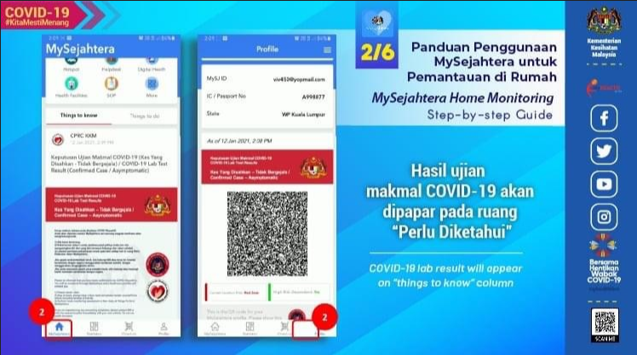

３．「things to do」のカラムにアクセスし、以下を行う。

・毎日朝9時以降に（健康）モニタリング結果を入力

・Medical History（既往歴）を入力（開始時の一度のみ入力）

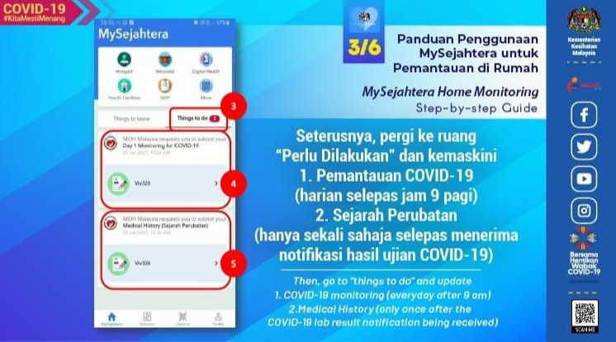

４．３．の「毎日朝9時以降に（健康）モニタリング結果を入力」は毎日行わなければならない。

（質問としては、熱や息苦しさの有無等を問うもの）

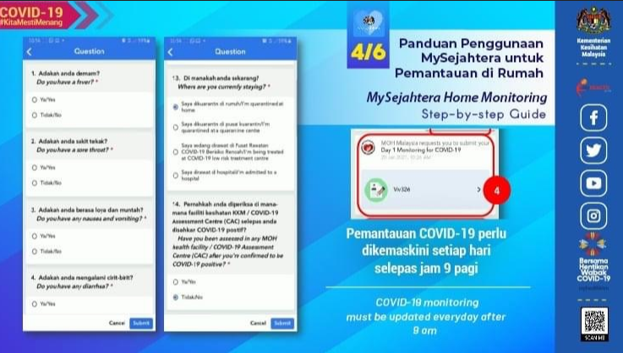

５．３．の「Medical History（既往歴）を入力」は開始時の一度のみ入力する。

（質問事項としては、腎臓疾患や心臓病の有無等を問うもの）

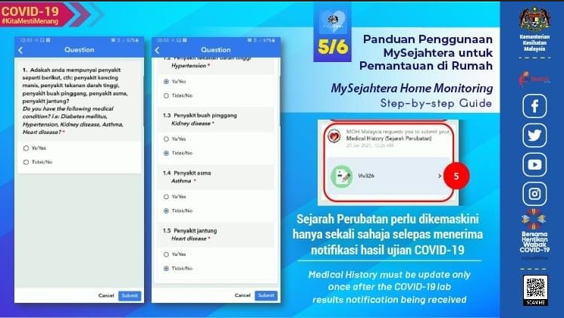

６．上記（健康）モニタリングを忘れずに必ず毎日行うこと。

